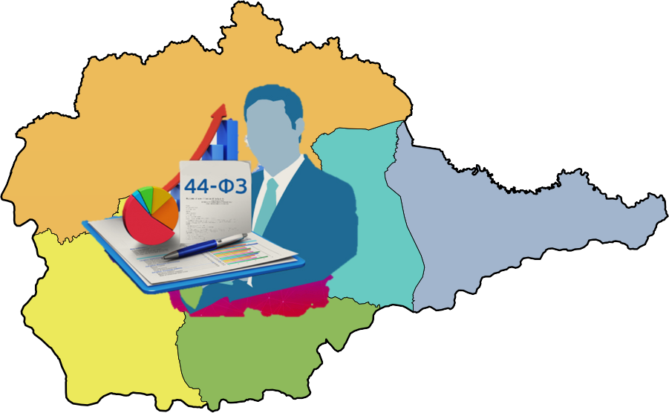

**+**

**П А М Я Т К А**

**ТИПОВЫХ СЛУЧАЕВ ЛИЧНОЙ ЗАИНТЕРЕСОВАННОСТИ И ТИПОВЫХ СИТУАЦИЙ КОНФЛИКТА ИНТЕРЕСОВ, ВОЗНИКАЮЩИХ ПРИ ОСУЩЕСТВЛЕНИИ ЗАКУПОК ТОВАРОВ, РАБОТ, УСЛУГ**

**г. Биробиджан**

**2023**

**ПРИЗНАКИ ЛИЧНОЙ ЗАИНТЕРЕСОВАННОСТИ  
В ЗАКУПКАХ**

|  |  |
| --- | --- |
|  | **Субъект закупки, наделенный полномочиями** |
| Должностное лицо, занимающее должность руководителя, заместителя руководителя заказчика, либо должностное лицо заказчика, непосредственно участвующее в осуществлении конкретной закупки, либо член конкурсной (аукционной, котировочной) комиссии | |
|  | **личная выгода субъекта закупки ↑** |
|  | |
|  |  |
|  | **Ориентированность на интересы третьего лица** |
|  | |
|  | **УМЫСЕЛ** |
|  | |
|  | **ПРОТИВОЗАКОННОСТЬ** |
|  | |





**ТИПОВЫЕ СЛУЧАИ ЛИЧНОЙ ЗАИНТЕРЕСОВАННОСТИ И ТИПОВЫЕ СИТУАЦИИ КОНФЛИКТА ИНТЕРЕСОВ, ВОЗНИКАЮЩИЕ ПРИ ОСУЩЕСТВЛЕНИИ ЗАКУПОК ТОВАРОВ, РАБОТ, УСЛУГ**

* В закупочных процедурах участвует близкий родственник субъекта закупки;
* Субъект закупки (его близкий родственник) является соучредителем организации-участника закупочных процедур или имеет долю в ее капитале;
* Субъект закупки ранее осуществлял трудовую деятельность в организации-участнике закупочных процедур;
* Лицо, являвшееся субъектом закупки в ранее осуществленной закупке в настоящее время выполняет трудовую деятельность в организации- участнике закупочных процедур;
* Лицо, ранее исполнявшее функции контроля и надзора в отношении организации-участника закупочных процедур, сейчас осуществляет в ней трудовую деятельность;
* Объектом закупки выступает продукт интеллектуальной деятельности, который принадлежит субъекту закупки или его родственникам;
* Субъект закупки (его родственник) владеет ценными бумагами организации-участника закупочных процедур;
* Субъект закупки осведомлен, что исполнение контракта передается от организации-участника закупочных процедур сторонней организации, не обладающей соответствующими ресурсами для исполнения обязательств;
* Субъект закупки осуществляет предварительное «неформальное взаимодействие» с целью определения благоприятных критериев закупки для протежируемой организации-участника;
* В утвержденном перечне закупаемых товаров, работ, услуг устанавливаются завышенные предельные цены;
* Субъект закупки устанавливает слишком короткие сроки исполнения контракта, являющиеся благоприятными только для протежируемой организации-участника;
* Заключение контракта с единственным поставщиком при наличии конкурентного рынка;
* Подписание акта приема-сдачи выполненных работ без фактического осмотра объекта;
* Установление непривлекательной схемы оплаты исполнения контракта (например, с большой отсрочкой).



**проведениЕ аналитических мероприятий**

**по выявлению личной заинтересованности, которая приводит ИЛИ может привести к конфликту интересов в закупках**



**ПРИМЕРНЫЙ ПЕРЕЧЕНЬ КРИТЕРИЕВ, КОТОРЫЕ МОГУТ БЫТЬ ИСПОЛЬЗОВАНЫ ДЛЯ АНАЛИТИЧЕСКИХ МЕРОПРИЯТИЙ**

|  |  |
| --- | --- |
| Частота закупок у конкретного поставщика | Состав  закупки |
| Цена контракта (цена единицы товара, работы, услуги) | Исполнимость  контракта |
| Величина несостоявшихся закупок | Качество  документации |





**С ЧЕГО НАЧАТЬ ПРОВЕДЕНИЕ АНАЛИТИЧЕСКИХ МЕРОПРИЯТИЙ?**

1. Определить необходимые критерии, исходя из фактического объема закупок за выбранный период. Анализ проводится как на общем массиве закупок, так и в рамках определенной категории закупаемых товаров, работ и услуг;
2. Провести анализ поступивших в орган (организацию) и содержащих замечания писем уполномоченных органов (например,  
   ФАС России, Счетной палаты Российской Федерации, Федерального казначейства, прокуратуры субъекта);
3. ****Провести анализ информации, поступившей в связи с проведенным общественным контролем гражданами и общественными объединениями и объединениями юридических лиц, а также информации, поступившей от указанных и иных субъектов в порядке, предусмотренном положениями Федерального закона от 02.05.2006 № 59-ФЗ  
   «О порядке рассмотрения обращений граждан Российской Федерации» (при наличии).

**II. Составление (Изучение) профилей организаций-участников закупок и субъектов закупок**

На данном этапе необходимо провести сплошной**\*** или выборочный анализ служащих (работников), участвующих в закупочной деятельности, а также поставщиков (подрядчиков, исполнителей), определенных по результатам закупок, с учетом выбранных на предыдущем этапе критериев. Кроме того, рекомендовано также формировать профили субподрядчиков (соисполнителей) по контракту.

**Для формирования профиля субъекта закупки необходимо проанализировать сведения, содержащиеся в:**

* трудовой книжке;
* анкете служащего (работника);
* уведомлениях о возникновении личной заинтересованности, которая приводит или может привести к конфликту интересов (декларации о конфликте интересов – для работников организаций);
* уведомлениях об иной оплачиваемой работе;
* ходатайствах (заявлениях) о разрешении участия на безвозмездной основе в управлении некоммерческой организацией;
* иных документах, содержащихся в личном деле.

**\***- *для штатной численности менее 5 человек рекомендовано проводить сплошной анализ*



**Для формирования профиля организаций-участников закупок* необходимо проанализировать сведения, содержащиеся в:**

* документах, представленных для участия в закупке;
* ЕГРЮЛ (ЕГРИП);
* онлайн-сервисе «Мой Арбитр»;
* бесплатных сервисах проверки контрагентов «Чекко», «Rusprofile» и др.;
* коммерческих сервисах проверки контрагентов «Контур-Фокус», «СПАРК», «СБиС Контрагенты».

**Цель**: выявление признаков прямой аффилированности (по руководителям и учредителям) и скрытой аффилированности (по косвенным признакам - адресу, телефону, факсу организаций  
и др.).

**\***- *для субподрядчиков и соисполнителей аналогично*



**III. АНАЛИЗ ДОКУМЕНТАЦИИ ПО ЗАКУПКЕ**

Для аналитических мероприятий используем, в первую очередь, материалы сайта ЕИС «Закупки».

**Индикаторы, наличие которых может свидетельствовать о том, что закупка осуществлена с нарушениями:**

* несоответствия в дате поставки товара в различных разделах закупочной документации;
* большая закупка на проведение одинаковых работ на значительном количестве разрозненных в территориальном плане объектов;
* проведение аналогичных закупок 2 раза подряд (при этом в 1 случае контракт расторгается по соглашению сторон, во 2 случае НМЦК увеличивается, при этом исполнитель выбирается тот же, что и в 1 случае);
* минимальное снижение НМЦК в серии аналогичных закупок;
* заключение контракта на поставку товара, работы, услуги, которые уже были осуществлены из внебюджетных источников;
* неприемлемые сроки исполнения (работы по укладке асфальта в зимний период);
* исполнитель, с которым заключен контракт, не имеет необходимых мощностей (технических средств) для исполнения контракта;
* через договор субподряда привлекается организация, аффилированная с той, что участвовала в торгах и проиграла в них;
* системное участие одних и тех же организаций в аналогичных закупках с поочередной сменой исполнителей (картельное деление рынка);
* систематический отказ от конкуренции одной и той же организации-участника закупки в серии аналогичных закупок;
* дробление закупки;
* отклонение стоимости приобретаемых товаров, работ и услуг от среднерыночных значений;
* чрезмерно конкретизированные условия закупки (дополнительные требования к объекту закупки);
* дополнительные требования к участнику закупки (например, узнаваемость в СМИ);
* увеличение стоимости контракта в дополнительном соглашении.





Материалы по выявлению личной заинтересованности государственных заказчиков, которая приводит или может привести к конфликту интересов, при осуществлении закупок товаров, работ, услуг для обеспечения государственных нужд, подготовлены на основании письма Министерства труда и социальной защиты России от 30.09.2020  
№ 18-2/10/П-9716 «О Методических рекомендациях по выявлению и минимизации рисков при осуществлении закупок товаров, работ, услуг для обеспечения государственных и муниципальных нужд»  
(далее – Минтруд России).

****При подготовке материалов учитывались: складывающаяся судебная практика, обзоры практики правоприменения в сфере конфликта интересов, обзор типовых ситуаций конфликта интересов на государственной службе Российской Федерации и порядка их урегулирования, подготовленные Минтрудом России.

**УПРАВЛЕНИЕ ПО ПРОТИВОДЕЙСТВИЮ КОРРУПЦИИ В**

**ЕВРЕЙСКОЙ АВТОНОМНОЙ ОБЛАСТИ**

**ДЕПАРТАМЕНТ ПО РЕГУЛИРОВАНИЮ КОНТРАКТНОЙ СИСТЕМЫ В СФЕРЕ ЗАКУПОК ПРАВИТЕЛЬСТВА**

**ЕВРЕЙСКОЙ АВТОНОМНОЙ ОБЛАСТИ**

